// Application e-commerce
// Pizzeria en ligne

MongoDB Express React Node
Projet MERN stack

Troisième Partie

Veuillez regarder le cours de Pierre Giraud sur L’asynchrone en JavaScript chapitre 56, 57 et 58

Introduction à React Redux et installation dans l’Application
Dans cette partie, vous verrez la bibliothèque React Redux en détail, et comment l’utiliser dans l'application.
https://react-redux.js.org/
Cherchez sur le web à quoi sert la bibliothèque React Redux. En quoi va-t-elle être importante dans votre application ?

Commencez par installer les modules suivants dans client :
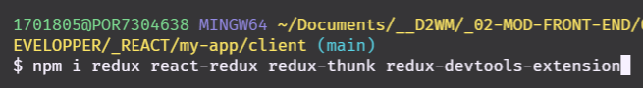
Dans le package.json :
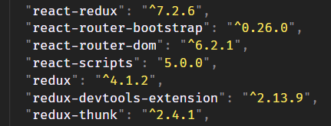

Action et fonction Reducer pour Pizza
Afin de vous familiariser avec la terminologie Redux (Action, Reducer, State, Store ) : https://redux.js.org/tutorials/fundamentals/part-2-concepts-data-flow#redux-terminology
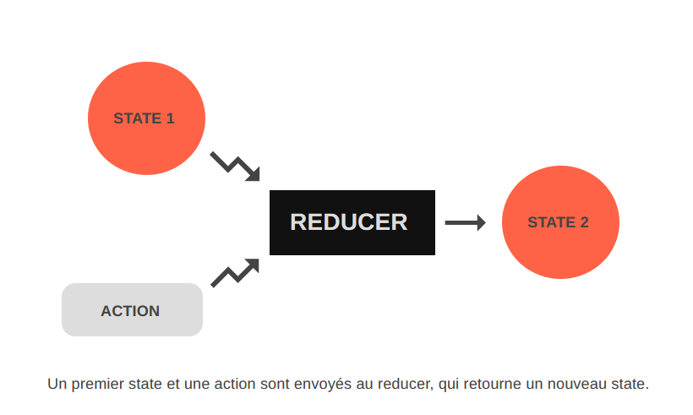
Vous allez créer une Action et une fonction Reducer pour pizza. Ce ne sont que des fonctions javascript qui exécutent une autre fonction avec une logique métier
Dans client/src créez un répertoire reducers qui contient un fichier pizzaReducer.js
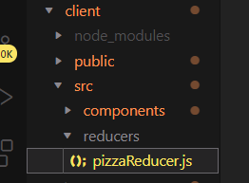
Dans pizzaReducer.js, vous allez définir un reducer. Un reducer est une fonction pure qui reçoit l'ancien état (précédent) et une action comme arguments, puis renvoie en sortie l'état mis à jour. (state, action) => newState
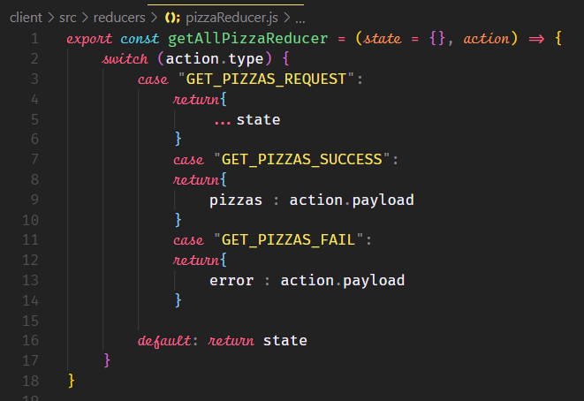
On checke si le Reducer se soucie de l’action (utilisation du switch)
Cas 1 : est fait une copie du state …state. Il s’agit d’une syntaxe de destructuring. Cela permet de créer un nouveau state sans modifier le state précédent
Cas 2 & 3 : On retourne une valeur payload définie dans l’action
Cas default : retour du state d’origine

Dans server, créez un répertoire actions qui contient pizzaAction.js
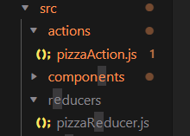
Commencez par importer axios
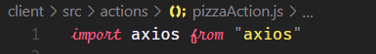

Axios est une bibliothèque JavaScript fonctionnant comme un client HTTP. Elle permet de communiquer avec des API en utilisant des requêtes.
Documentation Axios : https://axios-http.com/
Les API : https://datascientest.com/api
Ensuite, l’action qui affiche toutes les pizzas :
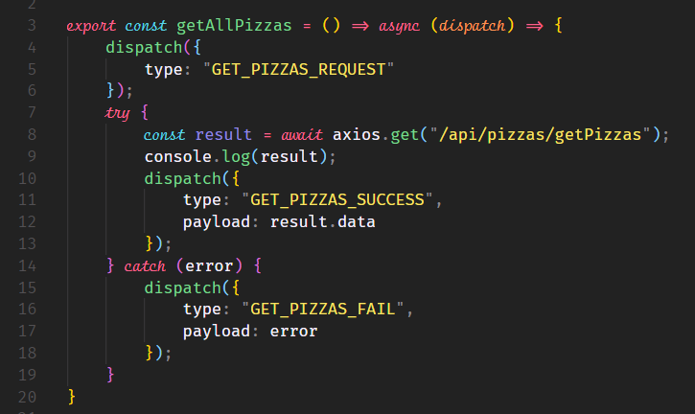
Une action Redux a une définition bien précise :
- C’est un objet JavaScript ;
- Il décrit la raison d’un changement de notre state ;
- Cela, grâce à une propriété obligatoire type ;
- Et il a aussi éventuellement une propriété payload qui contient des données additionnelles.
Dispatch déclenche une action. C'est le seul moyen de déclencher un changement d'état. Voir https://runebook.dev/fr/docs/redux/store#dispatchaction

Créez un fichier store.js dans client/src
Commencez par importer les fonctions de l’API :
https://redux.js.org/api/createstore
https://redux.js.org/api/combinereducers
https://redux.js.org/api/applymiddleware
Puis redux-thunk ( https://github.com/reduxjs/redux-thunk )
Redux-thunk va vous permettre de gérer les actions asynchrones de votre application :
https://www.digitalocean.com/community/tutorials/redux-redux-thunk-fr
Puis enfin :
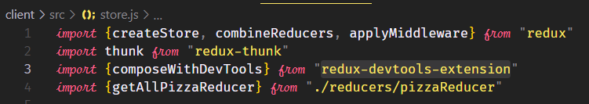
Redux DevTools pour le débogage des changements d'état de votre application
getAllPizzaReducer représente votre Reducer (le nom correspond à la constante exportée de pizzaReducer.js)
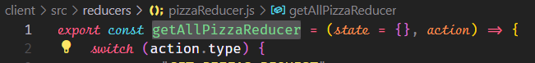
Vous allez combinez vos Reducer :
Pour infos : https://openclassrooms.com/fr/courses/7150626-utilisez-le-state-manager-redux-pour-gerer-l-etat-de-vos-applications/7286857-utilisez-combinereducers-pour-faciliter-l-ajout-de-nouvelles-fonctionnalites#:~:text=La%20fonction%20combineReducer%20permet%20de,fonctionnalit%C3%A9%20dans%20un%20seul%20fichier.
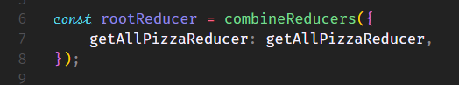
Créez un state initial
Puis redux-thunk
Le middlerware se situe, comme son nom l'indique, au milieu !
Losqu'une action est "dispatchée", elle est ensuite envoyée aux Reducer (ou au rootReducer).
Le middleware est la partie de code qui sera exécutée après que l'action a été dispatchée et avant que le "rootReducer" ne soit appelé.

Créez le store Redux qui contient l'arborescence complète du state de votre application.
Il ne devrait y avoir qu'un seul store dans votre application et exporté le :
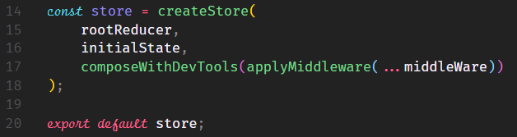
Allez dans le fichier src/index.js puis insérez ces 2 composants
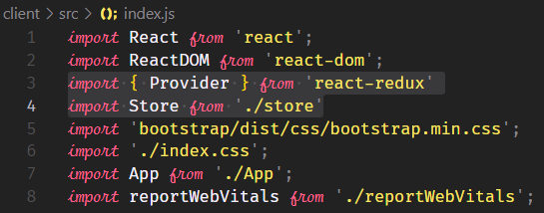
Le composant Provider rend disponible le store pour tous les composants qui en ont besoin
Modifiez comme suit le render
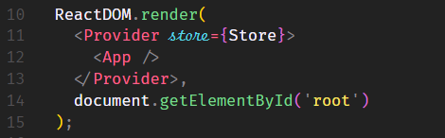
Lancez votre application dans un terminal
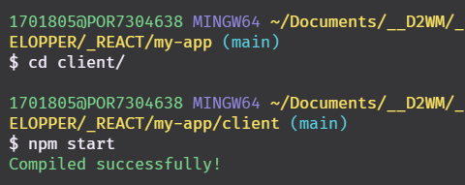

Pizza Route & Connexion entre Node et React
Dans cette partie, vous allez créer une route backend pour afficher toutes les pizzas de la liste. Dans le backend, vous utilisez le serveur Node et la base de données Mongodb.
Dans le répertoire server, créez un répertoire routes qui contient un fichier pizzaRoute.js. Dans ce fichier :
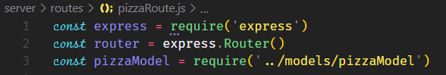
Pour en savoir plus sur l’utilisation des middlewares (ligne 2) : https://expressjs.com/fr/guide/using-middleware.html
Dans le fichier client/src/actions/pizzaAction.js, modifier le chemin de l’API :
Le nom est plus explicite comme ça.
Retournez sur pizzaRoute.js et définissez une « sous-pile » du middleware qui gère les requêtes GET vers le chemin getAllPizzas
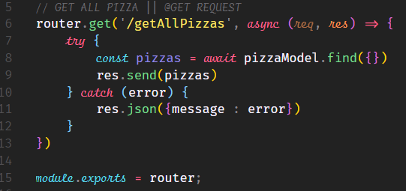
Après avoir défini ce chemin, allez dans server.js
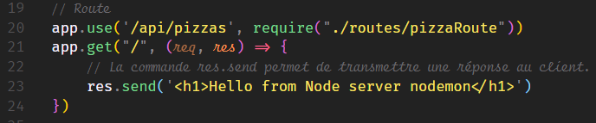
Liez le middleware niveau application à une instance de l’objet app en utilisant la fonction app.use()
La fonction middleware montée sur le chemin /api/pizzas/getAllPizzas. Elle est exécutée pour tout type de demande HTTP sur ce chemin.
Dans un terminal, placez vous dans le répertoire server et démarrez le serveur NodeJS
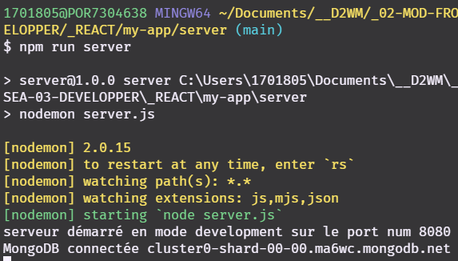
Dans votre navigateur, insérez l’url : localhost :8080/api/pizzas/getAllPizzas
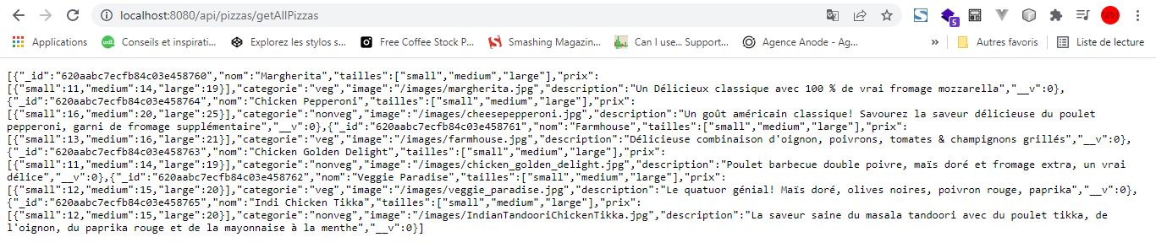
Le résultat, vos données au format JSON. Vous pouvez installer JSON Viewer sous Chrome.
Dans le fichier package.json de server, apportez les modifications suivantes :
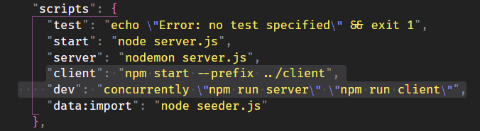
Dans le package.json de client, modifiez les 2 premières lignes :
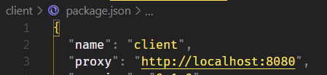

Maintenant que vous récupérez les données de mongoDB, il faut les afficher sur l’écran d’accueil de votre application. Allez dans clients/screens/HomeScreen.js
Modifiez l’import ligne 1 :
https://fr.reactjs.org/docs/hooks-effect.html
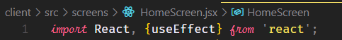
Importer ces composants react-redux :
https://react-redux.js.org/api/hooks#usedispatch
https://react-redux.js.org/api/hooks#useselector
Puis enfin, votre composant pizzaAction
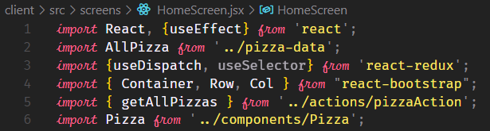
Dans votre composant HomeScreen, déclarez le hook dispatch
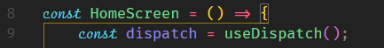
Déclarez le hook d’effet
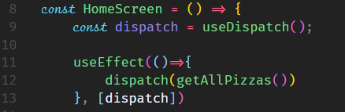
Dans pizzaReducer.js
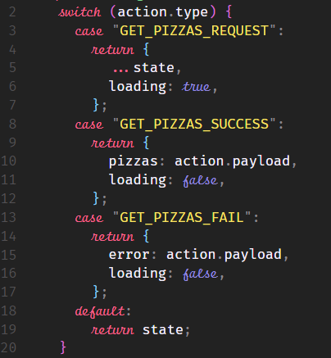
Retournez sur HomeScreen.js, ou vous allez récupérer l’état de du state de votre application avec useSelector
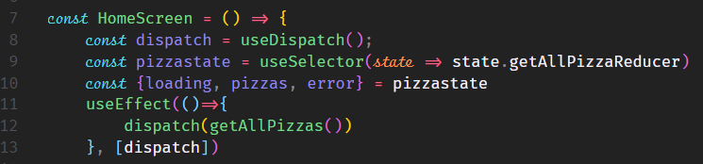
Supprimez l’import de la ligne 2, il ne vous est plus utile. Modifiez le return du composant HomeScreen :
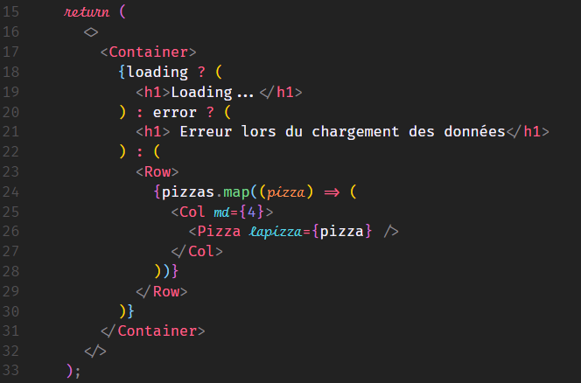
Vous testez via l’opérateur conditionnel, les données à afficher sur la page d’accueil.
Il ne vous reste plus qu’à vérifier avec le terminal que tout fonctionne.
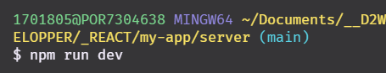

Le résultat affiché dans le navigateur :
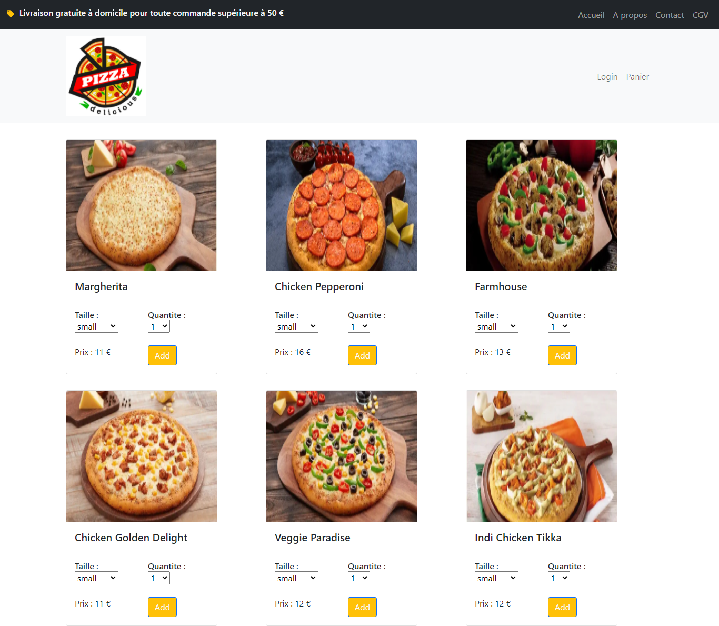

Cette troisième partie est terminée. Vous avez affiché sur la page d’accueil de votre application les données stockées sur mongoDB en utilisant Redux. L’application est loin d’être terminée mais le temps manque ; vous avez grâce à ce travail entrevu les possibilités offertes par MongoDB, ExpressJS, React et NodeJS.

